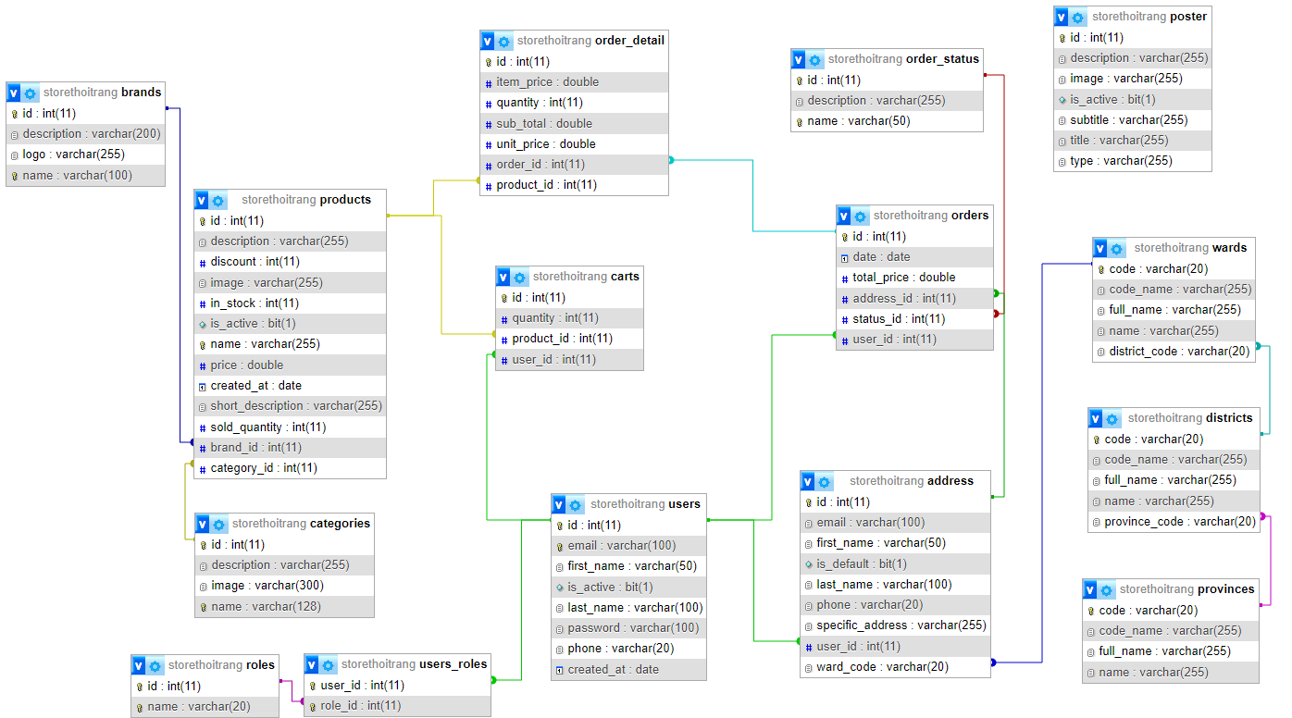

**products**: Lưu trữ thông tin sản phẩm như tên, mô tả, giá, hình ảnh, số lượng tồn kho, nhãn hiệu, danh mục.

**brands**: Lưu trữ thông tin về các nhãn hiệu sản phẩm.

**categories**: Lưu trữ danh mục sản phẩm để phân loại.

**users**: Lưu trữ thông tin người dùng (User/Admin).

**address**: Lưu trữ địa chỉ của người dùng.

**carts**: Giỏ hàng tạm thời của khách hàng.

**orders**: Lưu trữ thông tin đơn hàng đã đặt.

**order_detail**: Chi tiết sản phẩm trong đơn hàng.

**order_status**: Nơi sẽ lưu các trạng thái đơn hàng ( dữ liệu tĩnh, chỉ sử dụng trong web)

**poster**: lưu trữ các poster để hiện lên trang để quảng cáo

**wards**, **districts**, **provinces**: là phường,huyện,tỉnh ( dữ liệu tĩnh, chỉ sử dụng trong web)

Khách hàng đăng ký tài khoản và có nhiều địa chỉ

Sản phẩm được nhóm theo danh mục và nhãn hiệu

Khách hàng chọn sản phẩm, đặt hàng và thanh toán

Phân quyền người dùng để kiểm soát website

**Giao diện:**

* **Trang chủ:**

Nơi chứa các Poster

Các danh mục và thương hiệu

**USER**

**Sản phẩm mới nhất**

Hiển thị 10 sản phẩm được thêm gần đây nhất

**Các sản phẩm bán chạy nhất**

Hiển thị 10 sản phẩm bán chạy nhất

**Nơi đăng ký tài khoản**

Khách hàng có thể đăng ký tài khoản bao gồm: họ và tên, email, số điện thoại, mật khẩu

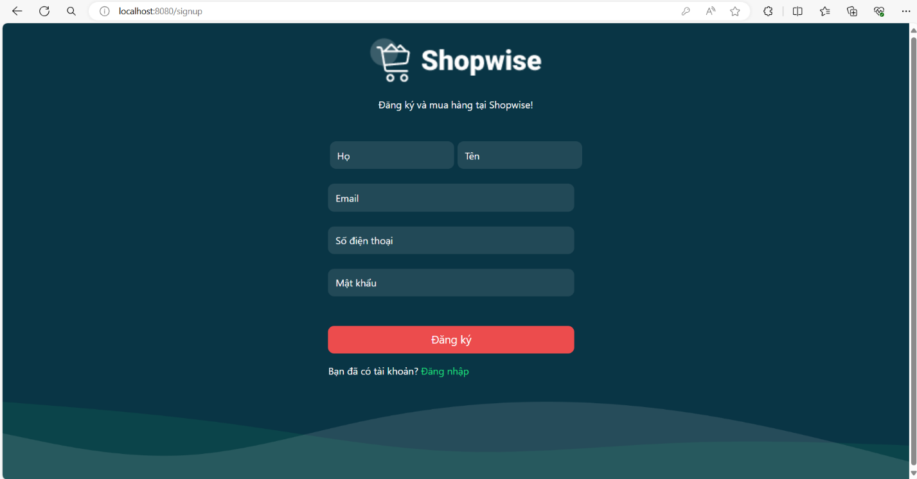

**Đăng nhập tài khoản**

Nếu đã có tài khoản hoặc đăng ký thành công khách hàng có thể đăng nhập.

Có thể xem thông tin tài khoản mình đã đăng ký:

**Thông tin tài khoản**

**Admin**

**Dashboard nơi quản trị viên quản lý trang web**

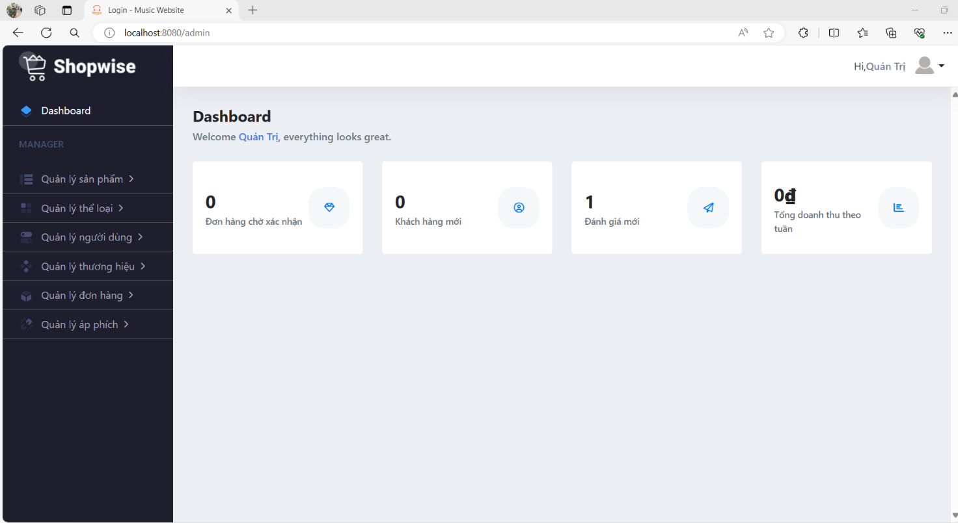Hiển thị các thông tin như đơn hàng, khách hàng mới, đánh giá mới, tổng doanh thu theo tuần

**Quản lý sản phẩm (Product)**

**Danh sách sản phẩm**: hiển thị toàn bộ sản phẩm

**Thêm sản phẩm mới:** nếu admin muốn thêm 1 sản phẩm mới nào đó.

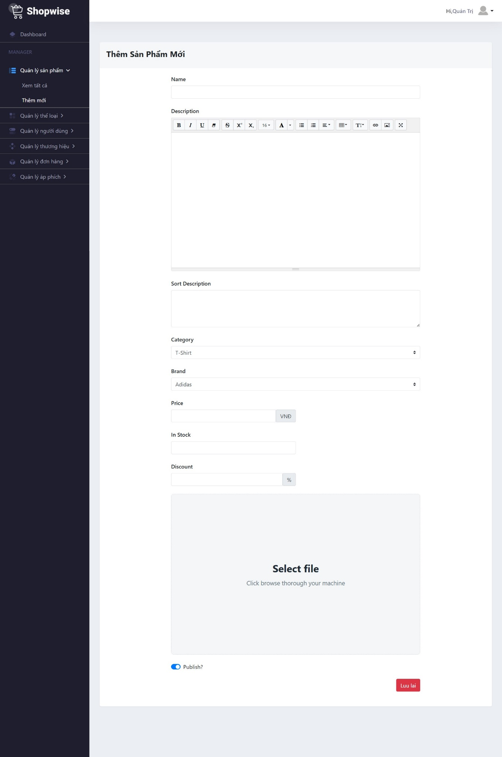

**Quản lý thể loại (Category)**

**Danh sách các thể loại:** Admin có thể xem danh sách các thể loại

**Thêm mới thể loại :** Nếu có thể loại nào mới admin có thể thêm vào

**Quản lý người dùng (User)**

**Danh sách người dùng**: bao hồm các thông tin của user và tình trạng hoạt động của tài khoản

**Thêm mới người dùng**: admin có thể thêm người dùng trực tiếp mà không phải là khách hàng

**Quản lý thương hiệu (Brand)**

**Danh sách thương hiệu :** Hiển thị toàn bộ thương hiệu

**Thêm thương hiệu:** Admin có thể thêm thương hiệu của 1 sản phẩm nào đó

